**DAA_Ass2**

Name: Vishal Sule

Roll No:234

PRN:0120190064

//Code

#include <algorithm>

#include <chrono>

#include <iostream>

#include <vector>

using namespace std;

using namespace std ::chrono;

int partition(int a[], int l, int h)

{

    int i = l, j = h;

    int pivot = a[l];

    int temp;

    while (i < j)

    {

        do

        {

            i++;

        } while (a[i] <= pivot);

        do

        {

            j--;

        } while (a[j] > pivot);

        if (i < j)

        {

            temp = a[i];

            a[i] = a[j];

            a[j] = temp;

        }

    }

    temp = a[l];

    a[l] = a[j];

    a[j] = temp;

    return j;

}

void quicksort(int arr[], int l, int h)

{

    if (l < h)

    {

        int j = partition(arr, l, h);

        quicksort(arr, l, j);

        quicksort(arr, j + 1, h);

    }

}

int findMedian(vector<int> vec)

{

    // Find median of a vector

    int median;

    size_t size = vec.size();

    median = vec[(size / 2)];

    return median;

}

int findMedianOfMedians(vector<vector<int>> values)

{

    vector<int> medians;

    for (int i = 0; i < values.size(); i++)

    {

        int m = findMedian(values[i]);

        medians.push_back(m);

    }

    return findMedian(medians);

}

void selectionByMedianOfMedians(const vector<int> values, int k)

{

    // Divide the list into n/5 lists of 5 elements each

    vector<vector<int>> vec2D;

    int count = 0;

    while (count != values.size())

    {

        int countRow = 0;

        vector<int> row;

        while ((countRow < 5) && (count < values.size()))

        {

            row.push_back(values[count]);

            count++;

            countRow++;

        }

        vec2D.push_back(row);

    }

    cout << endl

         << endl

         << "Printing 2D vector : " << endl;

    for (int i = 0; i < vec2D.size(); i++)

    {

        for (int j = 0; j < vec2D[i].size(); j++)

        {

            cout << vec2D[i][j] << " ";

        }

        cout << endl;

    }

    cout << endl;

    // Calculating a new pivot for making splits

    int m = findMedianOfMedians(vec2D);

    cout << "Median of medians is : " << m << endl;

    // Partition the list into unique elements larger than 'm' (call this

 // those smaller them 'm' (call this sublist L2)

vector<int> L1, L2;

for (int i = 0; i < vec2D.size(); i++)

{

    for (int j = 0; j < vec2D[i].size(); j++)

    {

        if (vec2D[i][j] > m)

        {

            L1.push_back(vec2D[i][j]);

        }

        else if (vec2D[i][j] < m)

        {

            L2.push_back(vec2D[i][j]);

        }

    }

}

// Checking the splits as per the new pivot 'm'

cout << endl

     << "Printing L1 : " << endl;

for (int i = 0; i < L1.size(); i++)

{

    cout << L1[i] << " ";

}

cout << endl

     << endl

     << "Printing L2 : " << endl;

for (int i = 0; i < L2.size(); i++)

{

    cout << L2[i] << " ";

}

// Recursive calls

if ((k - 1) == L1.size())

{

    cout << endl

         << endl

         << "Answer :" << m;

}

else if (k <= L1.size())

{

    return selectionByMedianOfMedians(L1, k);

}

else if (k > (L1.size() + 1))

{

    return selectionByMedianOfMedians(L2, k - ((int)L1.size()) - 1);

}

}

void printArray(int *arr, int len)

{

    for (int i = 0; i < len; i++)

        cout << arr[i] << " ";

    cout << endl;

}

void merge(int arr[], int left, int middle, int right)

{

    int n1 = middle - left + 1;

    int n2 = right - middle;

    int L[n1], R[n2];

    for (int i = 0; i < n1; i++)

        L[i] = arr[left + i];

    for (int j = 0; j < n2; j++)

        R[j] = arr[middle + 1 + j];

    int i = 0;

    int j = 0;

    int k = left;

    while (i < n1 && j < n2)

    {

        if (L[i] <= R[j])

        {

            arr[k] = L[i];

            i++;

        }

        else

        {

            arr[k] = R[j];

            j++;

        }

        k++;

    }

    while (i < n1)

    {

        arr[k] = L[i];

        i++;

        k++;

    }

    while (j < n2)

    {

        arr[k] = R[j];

        j++;

        k++;

    }

}

void mergeSort(int arr[], int left, int right)

{

    if (left >= right)

    {

        return;

    }

    int mid = left + (right - left) / 2;

    mergeSort(arr, left, mid);

    mergeSort(arr, mid + 1, right);

    merge(arr, left, mid, right);

}

int main()

{

    int choice;

    do

    {

        cout << "1) Merge Sort \n";

        cout << "2) Quick sort \n";

        cout << "3) Median of median\n";

        cout << "4) Exit\n";

        cout << " Select your choice : ";

        cin >> choice;

        switch (choice)

        {

        case 1:

        {

            int n, ch;

            auto start = high_resolution_clock::now();

            auto stop = high_resolution_clock::now();

            auto duration = duration_cast<microseconds>(stop - start);

            cout << "\nHow many elements you want to sort?";

            cin >> n;

            int arr[n];

            for (int i = 0; i < n; i++)

            {

                arr[i] = (rand() % n) + 1;

            }

            int arr_size = sizeof(arr) / sizeof(arr[0]);

            cout << "\nOriginal array: ";

            printArray(arr, arr_size);

            start = high_resolution_clock::now();

            mergeSort(arr, 0, arr_size - 1);

            stop = high_resolution_clock::now();

            duration = duration_cast<microseconds>(stop - start);

            cout << "\nArray after sorting: ";

            printArray(arr, arr_size);

            cout << "\nTime taken by Merge Sort:" << duration.count() << "microseconds\n ";

                break;

        }

        case 2:

        {

            int n;

            cout << "\nHow many elements you want to sort?";

            cin >> n;

            int arr[n];

            cout << "\nOriginal array: ";

            for (int i = 0; i < n; i++)

            {

                arr[i] = (rand() % n) + 1;

            }

            for (int i = 0; i < n; i++)

            {

                cout << arr[i] << " ";

            }

            cout << endl;

            auto start = high_resolution_clock::now();

            cout << "\nArray after sorting: ";

            quicksort(arr, 0, n);

            for (int i = 0; i < n; i++)

            {

                cout << arr[i] << " ";

            }

            cout << endl;

            auto stop = high_resolution_clock::now();

            auto duration = duration_cast<microseconds>(stop - start);

            cout << "\nTime taken by Quick Sort: " << duration.count() << "microseconds " << endl;

                break;

        }

        case 3:

        {

            int size;

            cout << "enter the size off arr:";

            cin >> size;

            int values[size];

            for (int i = 0; i < size; i++)

                values[i] = rand() % 10000;

            vector<int> vec(values, values + 25);

            cout << "The given array is : " << endl;

            for (int i = 0; i < vec.size(); i++)

            {

                cout << vec[i] << " ";

            }

            int k = (size - 1) / 2;

            selectionByMedianOfMedians(vec, k);

            break;

        }

        case 4:

        {

            exit(0);

        }

        default:

        {

            cout << "\nWrong Choice";

            break;

        }

        }

    } while (choice != 7);

    return 0;

}

//Output:

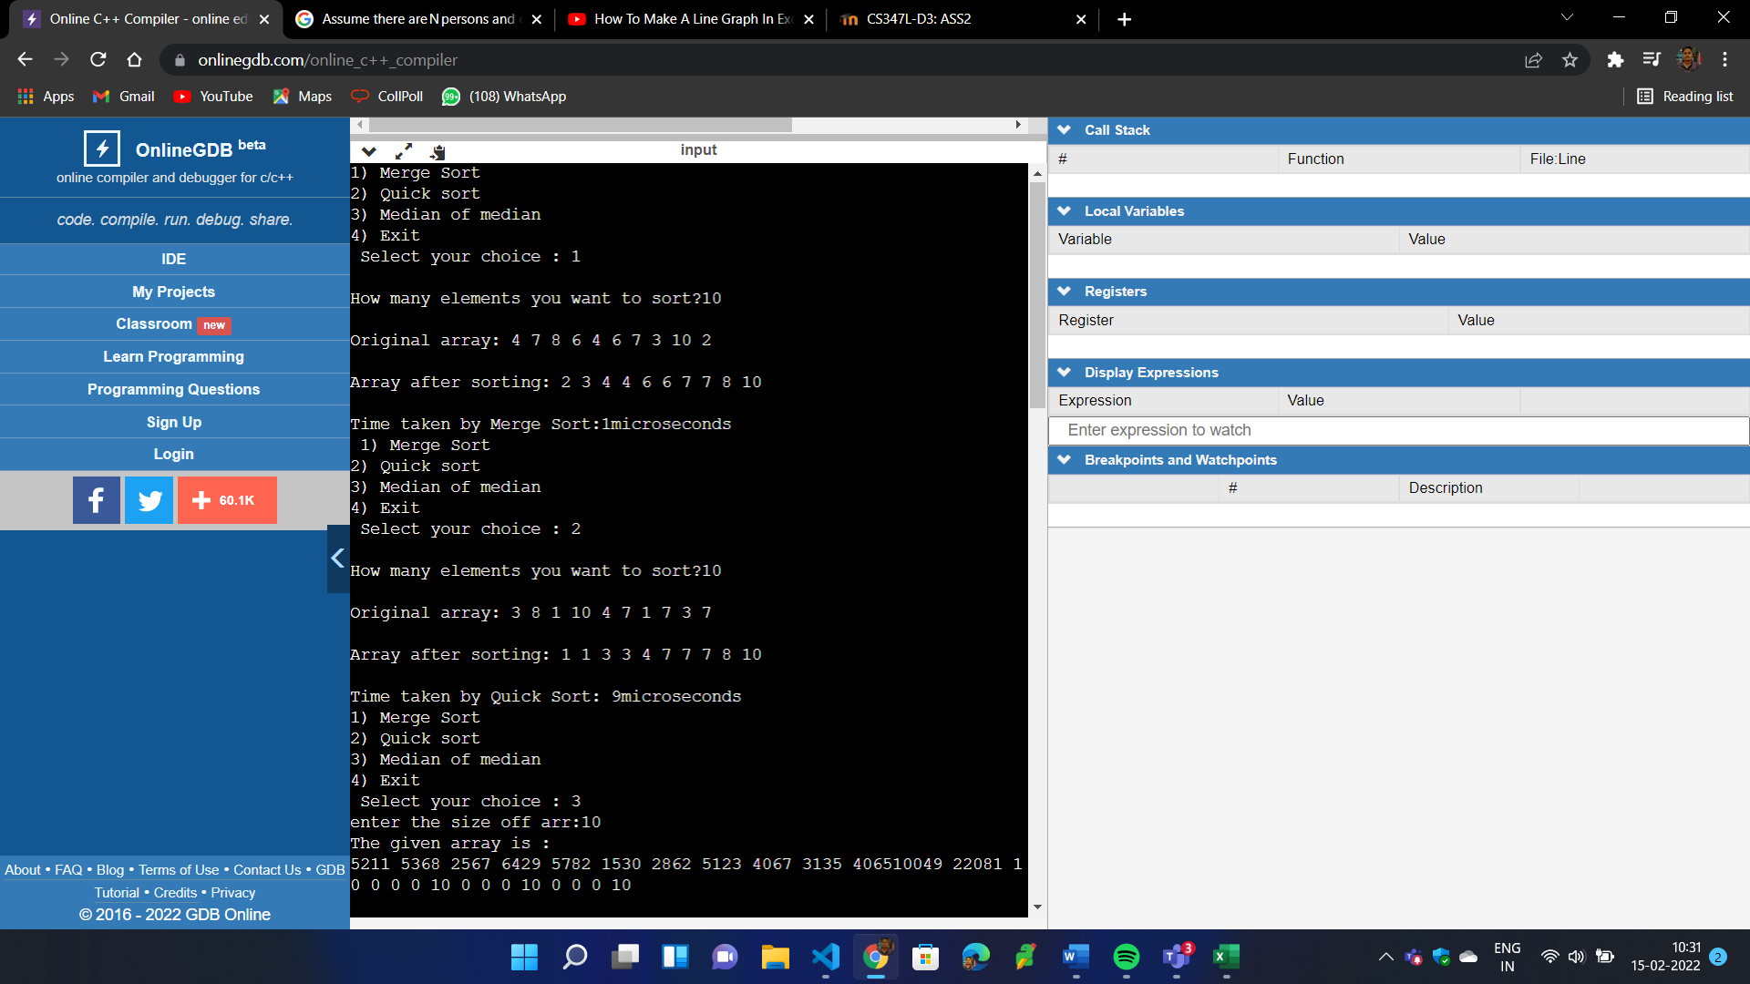

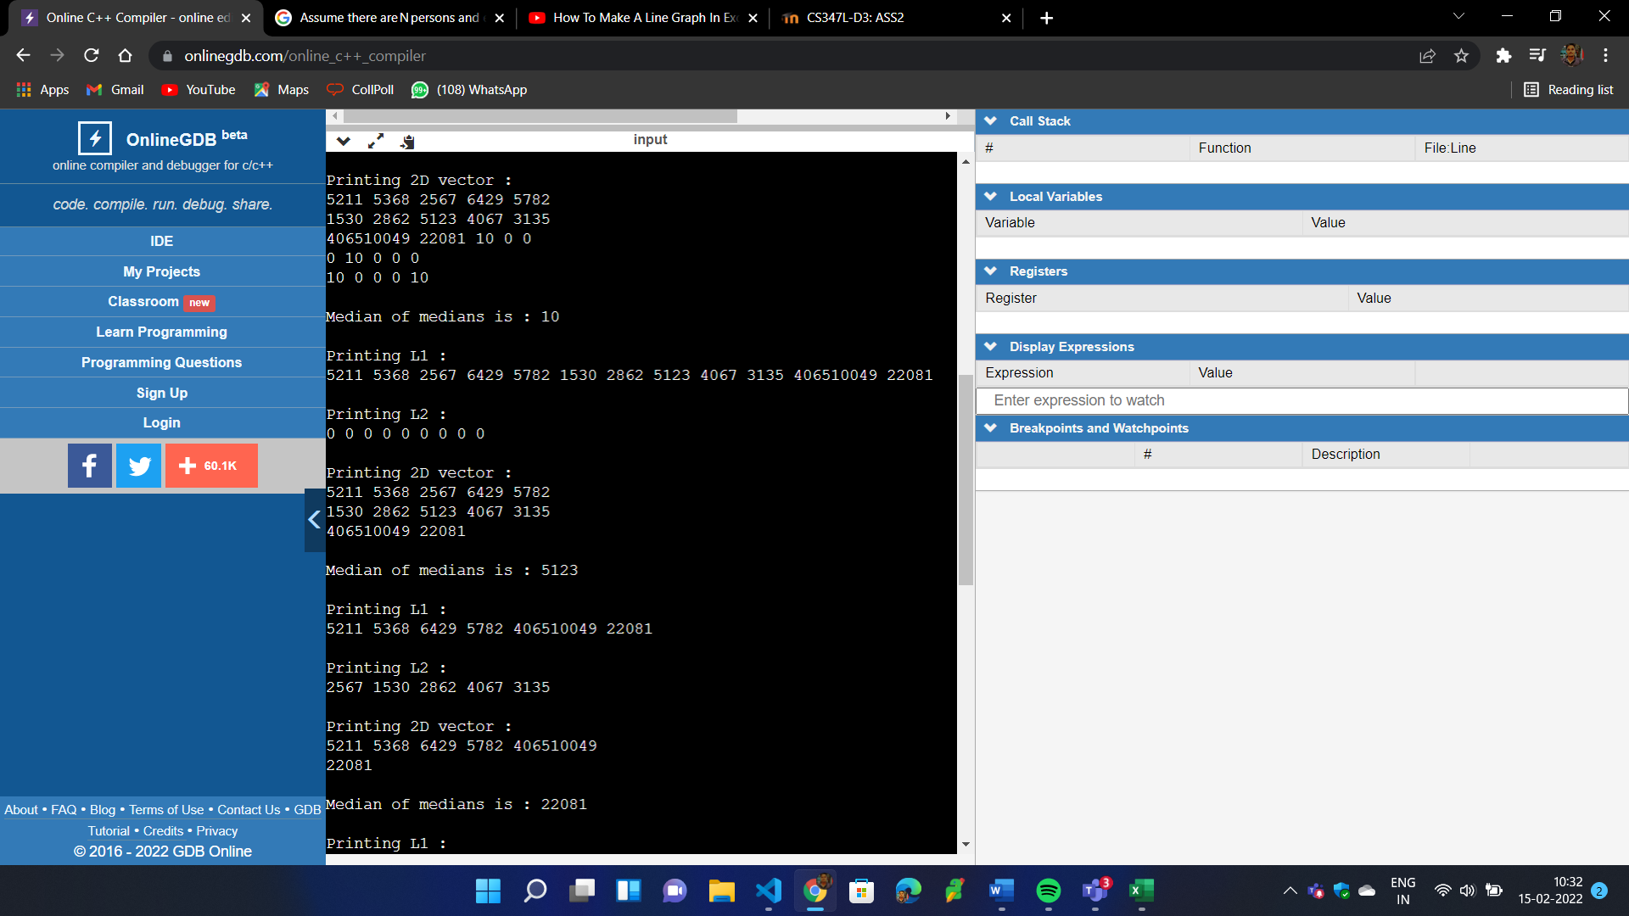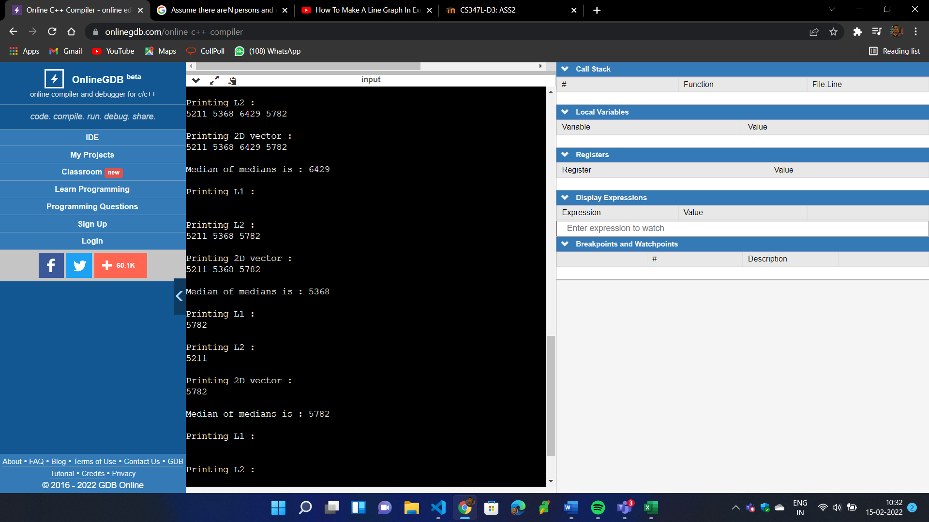

//Graph:

